Checkliste Arbeitspakete FOSSGIS-Konferenz
Ziel ist es die nächste FOSSGIS-Konferenz im Rahmen der Abschlussveranstaltung bekannt zu geben. Diese Checkliste soll die Entscheidung zu einer Austragung der FOSSGIS-Konferenz erleichtern.
Das Konferenzorganisationsteam (FOSSGIS e.V., LOC) kommuniziert über die Konferenz-Mailingliste: https://lists.fossgis.de/mailman/listinfo/konferenz-liste. Hier werden Informationen weitergegeben und Entscheidungen getroffen. Für Einzelfragen kann eine E-Mail an konferenz-orga@fossgis.de hilfreich sein.
Im Handbuch sind die Arbeitspakete zur Vorbereitung der FOSSGIS-Konferenz beschrieben: https://www.fossgis.de/wiki/Handbuch

Vor der Bewerbung prüfen:
- Lokation verfügbar
- alle hausinternen Zustimmungen erhalten
- Räume:
    - 3 Hörsäle für insgesamt 400-500 TN
    - 3 Workshopräume mit je 15-25 PCs
    - Foyer für WelcomeDesk, Ausstellung und Catering
- IT-Anforderungen:
    - 3 Hörsäle mit Beamer, Audiosystem, Vortragsrechner mit Libreoffice für Präsentation (Betriebssystem Linux gewünscht Windows geht auch)
    - 3 Workshopräume mit je 15-25 PCs, Beamer, OS-GeoLive für Workshops über USB-Stick oder installieren (PCs mit Betriebssystem Linux gewünscht, Windows geht auch)
    - WLAN für 400-500 TN (möglichst wenig umständlich für TN)
    - OSM-Samstag 2-3 Seminarräume mit Technik (PC, Beamer)
- VOC-Team:
    - Anbindung Internet
    - Freischaltung Firewall idealerweise ungefiltert
    - Anschluss hat keine Browser-gestuetzte Portal-Vorschaltseite
    - Livestream ins Internet Upload-Bandbreite exklusiv mind. 3 MBit/s im Upload pro Stream/Raum
    - VOC-Regieraum mit allen Vortragsräumen über ein Layer-2 Segment miteinander verbunden
    - Projektor/Folien: Projektor-Signal per VGA oder HDMI – bevorzugt in 16:9

Nr. | Arbeitspakete | wann | Bemerkung | FOSSGIS e.V. | Lokal
2 | Zeitraster | Okt. | https://www.fossgis.de/wiki/Konferenz_2018/Zeitraster | X | x
3 | Rahmen | Okt./Nov. | Mi-Fr. Konferenz  Sa OSM-Event  Organisatorisches: Vereinbarungen, Verträge, Kosten | x | x
3a | Räume | Nov. | https://www.fossgis.de/wiki/Konferenz_2018/Veranstaltungsort  Räume: Hörsaal1, Hörsaal2, Hörsaal3, Workshopraum 1, 2 und 3, Foyer für Ausstellung und Catering  LOC muss Räume festllegen für PK (Frab)  Ausstattung Workshopräume (Anzahl PCs, Betriebssystem, OSGeoLive installieren oder über USB-Stick → WS-Orga  Außendarstellung: Banner 2x FOSSGIS, 1x OSGeo, OSM, Fahne  Gebäudeplan, Raumplan  Beschilderung -Vorlagen im Git [https://github.com/fossgis/fossgis_accessories/tree/master/artwork/raumbeschilderung] |  | x
4 | Lokal Team |  | Head festlegen (Personalplanung, Verantwortlichkeiten festlegen für Räume, Catering , Social Event, Aussteller, Technik, Teilnehmerbetreuung & WelcomeDesk, Website Inhalte, Workshop) |  | x
5 | Social Event |  | Am 1. Konferenztag, 18 Uhr +/- 1h  Lokation für 250 Personen finden, Vereinbarungen treffen  Standort, Rahmen, Ablauf → Infos für TN  Lokation für inofficial Start am Abend vorher (30-40 Personen) |  | x
6 | Catering |  | An allen 3 Konferenztagen In den Pausen nach Zeitraster  Mittag – was ist möglich?  Mengenkalkulation mit Konferenzorga (300-400TN)  Angebote einholen, Catering bestellen | X | X  x  x
7 | Helfer |  | Personalplanungstabelle  ca. 250 – 300 Stunden werden bezahlt (Budget ca. 3.500 €) |  | x
8 | Ausstellung  Sponsoren |  | Wiki: https://www.fossgis.de/wiki/Sponsoren_und_Aussteller  Foyerplan  Pinnwände, Tische, Stühle, Strom und Internet |  | x
9 | Technik |  | Strom für Aussteller und Catering im Foyer | x | x
9a | (WS, HS) |  | Beamer/ Projektor , Funkmikrofon für Redner + 2 Mikros für Rückfragen aus dem Publikum, Vortragsrechner in jedem Hörsaal (LibreOffice für Präsentation), Möglichkeit, dass Redner eigenen Rechner anschließen können. |  | x
9b | VOC |  | 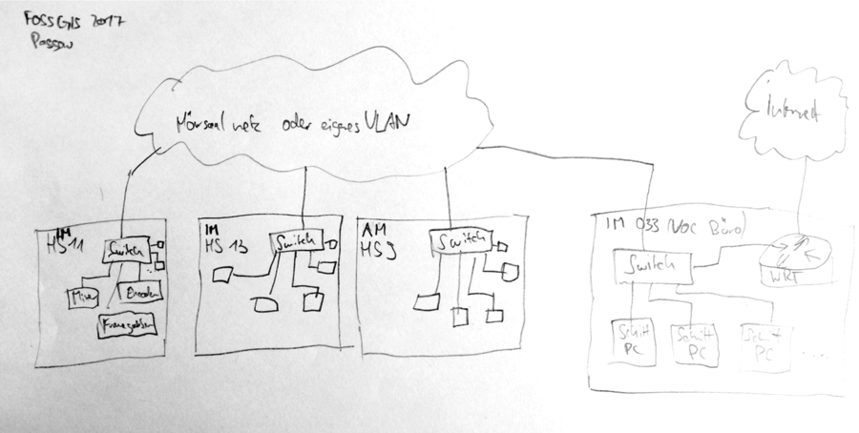  Anbindung Internet, Freischaltung Firewall idealerweise ungefiltert, der Anschluss sollte keine Browser-gestuetzte Portal-Vorschaltseite haben, für Livestream ins Internet sollte genügend Upload-Bandbreite zur Verfügung stehen, benötigt werden exklusiv mind. 3 MBit/s im Upload pro Stream/Raum  VOC-Regieraum (zentral gelegen) sollte mit allen Vortragsräumen über ein Layer-2 Segment miteinander verbunden sein, Projektor/Folien: Projektor-Signal per VGA oder HDMI – bevorzugt in 16:9  VOC und LOC handeln aus, was geht |  | x
9c | WLAN |  | WLAN für 400-500 Konferenzteilnehmer (Port 1935, Port 80 und Port 443 nicht geblockt für Streamempfang |  | x
10 | Teilnehmerbetreuung | Jan | Pretix Teilnehmeranmeldesystem | x
10a | Anreise + Unterkunft | Okt./Nov | Karte + Inhalte erstellen  https://github.com/fossgis/konferenz-homepage |  | x
10b | WelcomeDesk | Jan./Feb. | WelcomeDesk : PretixApp, Ablauf darauf aufbauen  PretixApp testen  Equipment (Drucker, Laptop, Büromaterial, Garderobe  Helferplanung |  | x
11 | Tasche  T-Shirt | Jan | Bestellung Taschen und T-Shirts Konferenzorga | x
12 | Programm | Dez |  | x | x
 | Vorträge und Workshops | Dez | Vortragseinreichung über Frab | x
12a | Workshoporga |  | Verantwortlicher für Technik vor Ort  Kommunikation mit WS-Leitern Coreteam  OSGeoLive@PC oder USB-Stick  Feedbackbögen drucken | x | X  x
12b | OSM Event | Dez | Mappingevent  OSM-Samstag | x | x
13 | Artwork | Dez-Jan | Lokal Team liefert Bilder, Hinweise, was als Artwork entstehen soll  Wir brauchen etwas, was geeignet ist als Strichgrafik, Skyline, Bilder fürs Wiki | x | x
14 | Werbung Öffentlichkeitsarbeit  Pressemeldungen |  | Postkarte  Website  Mailinglisten | x
15 | Schadenfall |  | Haftpflichtversicherung FOSSGIS e.V. | x

